guía metodológica para la elaboración de proyectos de vinculación con la sociedad
UNIVERSIDAD AGRARIA DEL ECUADOR

Contenido
1. DATOS INFORMATIVOS: 2
1.1 Alineación estratégica. 3
1.2 Información del responsable del proyecto. 4
1.3 Instituciones nacionales o internacionales que participan en la ejecución del proyecto. 5
1.4 Cobertura y localización específica. 6
2. BENEFICIARIOS 7
2.1 Beneficiarios directos. 7
2.2 Beneficiarios indirectos. 7
3. DESARROLLO DEL PROYECTO 7
3.1 Problema/Oportunidad: 9
3.2 Justificación 10
3.3 Objetivos del proyecto 11
3.4 Objetivo General 13
3.5 Objetivos Específicos 13
3.6 Viabilidad del proyecto, sobre la base de la infraestructura requerida y disponible, capacidad técnico-científica y montos financieros. 13
3.7 Matriz de Marco Lógico 14
3.8 Estrategias de ejecución 18
3.9 Presupuesto Estimado 19
3.10 Cronograma general y valorado de actividades 20
4. IMPACTOS DEL PROYECTO 21
5. SEGUIMIENTO Y MONITOREO 21
6. REFERENCIAS BIBLIOGRÁFICAS 22
7. FIRMAS DE RESPONSABILIDAD 22
8. ANEXOS 23
8.1 ANEXO 1. PARTICIPANTES 23
8.2 ANEXO 2. CONVENIO O CARTA DE INTENCIÓN 24
8.3 ANEXO 3. ÁRBOL DE OBJETIVOS Y ÁRBOL DE PROBLEMAS. 24
8.4 ANEXO 4. MATRIZ DE SEGUIMIENTO Y MONITOREO. 24

DATOS INFORMATIVOS:
Tabla 1. Formato de datos informativos.
Nombre del proyecto:
Código: | Información exclusiva de  vinculación. | Versión:
Facultad:
Carrera:
Nivel académico:
Fecha Inicio: |  | Fecha Fin:
Tiempo de duración del  proyecto (meses): |  | Presupuesto  referencial: | $

La tabla 1, muestra el formato de datos informativos, a continuación, se detallan cada una de sus partes

Nombre del proyecto. - Será claro y conciso máximo veinte palabras), y debe guardar relación con el objetivo general.

Código. − Esta será una codificación estable- por la Coordinación de Vinculación con la Sociedad.

Versión. - Seleccione la versión que corresponda a la formulación del proyecto, teniendo en cuenta el siguiente formato (cuando es la primera versión se colocará 1.1, si es la segunda será 1.2, luego 1.3, y así sucesiva- mente).

Facultad. − Se debe seleccionar la Facultad a la que pertenece la carrera que formula el proyecto de vinculación.

Carrera. − Se debe seleccionar el nombre de la carrera que formula el proyecto de vinculación.

Nivel Académico. - Seleccione el nivel académico al cual corresponde el proyecto de vinculación que se está formulando.

Fecha de inicio. - Seleccione la fecha de inicio del proyecto.

Fecha final. - Seleccione la fecha de fin del proyecto.

Tiempo de duración. - En este punto se debe seleccionar el número de meses en los que se ejecutará el proyecto.

Presupuesto referencial. − Se debe colocar el presupuesto general de los gastos del proyecto

Alineación estratégica.
Tabla 2. Formato de alineación estratégica.
Dominio académico:
Líneas de Investigación de
la UAE:
Programas de Vinculación:
Eje del Plan de Igualdad: | Género □  Pueblos y nacionalidades dentro del marco de interculturalidad □  Discapacidades □  Condición socioeconómica □  No aplica □
Objetivo de Desarrollo
Sostenible - ODS:
Plan Nacional de Desarrollo:
Agenda Zonal:

La tabla 2, muestra el formato de alineación estratégica, a continuación, se detallan cada una de sus partes

Dominio Académico. - Se debe seleccionar o escribir el dominio académico al que corresponde el proyecto de vinculación planteado. Se entiende como

Líneas de Investigación de la UAE. - Se debe seleccionar la línea de investigación de la UAE, a la cual se articula el proyecto planteado.

Programas de Vinculación. - Seleccione o escriba el nombre del programa de Vinculación con la Sociedad, al cual corresponda la propuesta planteada. Los programas de Vinculación serán definidos en conjunto con la función sustantiva y cada una de las facultades en base a sus dominios académicos y científicos, de tal manera que los proyectos que se planteen estarán en el marco de dichos programas.

Eje del Plan de Igualdad. - En este punto seleccione el/los enfoques de igualdad que se articulan al proyecto.

Objetivo de Desarrollo Sostenible (ODS). − El formulador seleccionará con que ODS se articula el proyecto planteado. Tome en consideración que los ODS representan principios básicos para poner fin a la pobreza, proteger el planeta y garantizar que todas las personas gocen de paz y prosperidad.

Plan Nacional de Desarrollo. − En este punto debe seleccionar con qué objetivo del Plan Nacional de Desarrollo se articula el proyecto planteado.

Agenda Zonal. − En este punto se debe identificar con qué objetivo de la agenda zonal se articula el proyecto planteado.

Información del responsable del proyecto.

Dentro de este punto se solicitan datos informativos del responsable del proyecto, que nos servirán para una mejor comunicación y organización durante la formulación y ejecución de este.

Tabla 3. Formato de información del responsable del proyecto.
Apellido y Nombre:
Cédula:
Denominación del Cargo:
Correo electrónico:
Teléfono:
Carrera:
Género:
Discapacidad:
Grupos Étnicos:
Equipo Institucional  participante: | N° Docentes: H: Número M: Número  LGTBI: Número | N° Estudiantes: H: Número M: Número  LGTBI: Número

La tabla 3, muestra el responsable del proyecto formulado.
Cédula. − Indicar el número de cédula del responsable del proyecto.
Denominación del cargo. − Se debe seleccionar la denominación del cargo del responsable del proyecto dentro de la UAE.
Correo electrónico. − Se debe escribir la dirección de correo institucional del responsable del proyecto.
Teléfono. - Se debe escribir el número celular y/o convencional donde se lo pueda localizar al responsable del proyecto.
Carrera. - Se debe seleccionar la carrera a la que pertenece el responsable del proyecto.
Género. − Se debe seleccionar el género del responsable del proyecto.
Discapacidad. - Se debe seleccionar el tipo de discapacidad del responsable del proyecto, si es el caso.
Grupo Étnico. - Se debe seleccionar el grupo étnico al que pertenece el responsable del proyecto.
Equipo institucional participante. − se debe colocar el número total de participantes por género, tanto de docentes (incluido el responsable) como de estudiantes.

Instituciones nacionales o internacionales que participan en la ejecución del proyecto.

Los siguientes campos serán llenados en caso de que existan otras instituciones que participen en la ejecución del proyecto de vinculación, caso contrario pasar al punto 1.4.

Tabla 4. Formato de instituciones nacionales o internacionales que participan en la ejecución del proyecto.
Participación de otras  instituciones: | (En caso de ser SI, complete la tabla, caso contrario pasar al punto 1.4.)
INFORMACIÓN GENERAL
Nombre de la
institución:
Siglas:
Página Web:
Número de teléfono de
la Institución:
Dirección de la
Institución:
Código Postal:
INFORMACIÓN DEL CONTACTO DE LA INSTITUCIÓN
Nombre del contacto:
Cargo que desempeña:
Número de teléfono del
contacto:
Correo electrónico del
contacto:
Tipo de apoyo al  proyecto: | Económico □ Logístico □ Talento Humano □  Otros□. Describa
Nota: Si hay más de una institución participante, insertar las tablas que sean necesarios.

La tabla 4, muestra el formato de instituciones nacionales o internacionales que participan en la ejecución del proyecto, a continuación, se detallan cada una de sus partes La información de la institución, se la considera en dos partes: Información general e información del contacto de la institución.
Nombre de la Institución. − Se debe escribir el nombre de la Institución que participa en el proyecto planteado.
Siglas. − Se debe escribir las siglas de la Institución con las que se identifica.
Página web. - Escribir la página web de la institución, en caso de tenerla.
Número de teléfono de la Institución. - Se debe ingresar el número teléfono de la institución.
Dirección de la Institución. − Se debe escribir la dirección de la Institución, en caso de ser institución internacional, registre la sede de su oficina de trabajo.
Código Postal. - Se deberá registrar el código postal de la institución.
Nombre y apellido del contacto. - Se debe escribir los nombres y apellidos del responsable del proyecto por parte de la institución.
Cargo que desempeña el contacto. − Se debe escribir el cargo que desempeña el responsable del proyecto por parte de la institución.
Número de teléfono del contacto. − Se debe ingresar el número celular del responsable del proyecto por parte de la institución.
Correo electrónico del contacto. − Se debe escribir la dirección de correo personal o institucional del contacto.
Tipo de apoyo. − Se debe seleccionar el tipo de apoyo que la institución brinda al proyecto.

Cobertura y localización específica.

Tabla 5. Formato de cobertura y localización específica.
Provincia:
Cantón:
Parroquia:
Barrio:

La localización del proyecto debe definir la ubicación geográfica del proyecto.
Provincia. − Elegir la provincia donde se desarrolla el proyecto.
Cantón. - Elegir el cantón donde se llevará a cabo el proyecto.
Parroquia. - Escribir la parroquia(s) donde se llevará a cabo el proyecto.
Barrio. - Escribir el barrio(s) donde se llevará a cabo el proyecto.

BENEFICIARIOS

Se especificará quién o quiénes serán las personas, organizaciones instituciones identificadas como beneficiarios de los resultados del proyecto, y se indicará el número de beneficiarios de este. En la figura 1 los beneficiarios directos representan el núcleo.

Beneficiarios directos.
Son quienes participarán, recibirán y se beneficiarán de las actividades del proyecto y en quienes esperamos ver reflejado los cambios expresados en los objetivos específicos de la intervención propuesta. Describir su actual condición y el número de beneficiarios directos.

Beneficiarios indirectos.
Son los que no reciben directamente los resultados de la intervención, pero se verán beneficiados con su ejecución. Describir su situación actual y los efectos que podrían cambiarla positivamente e indicar el número estimado de beneficiarios indirectos. En la figura 1 los beneficiarios indirectos representan la periferia.
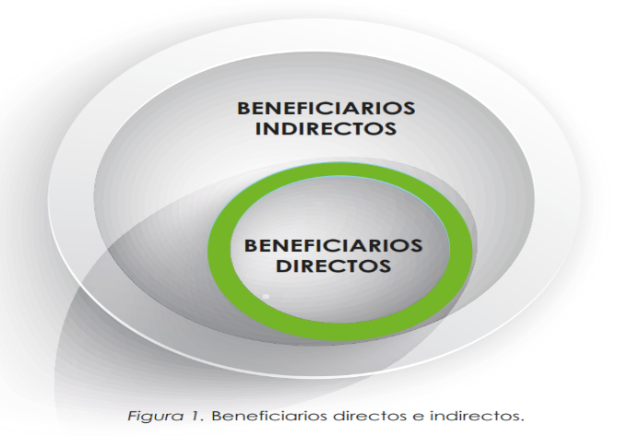

DESARROLLO DEL PROYECTO
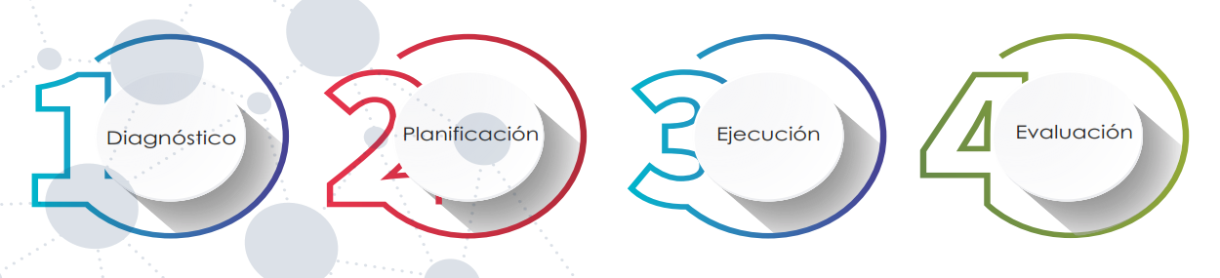
Un proyecto es un conjunto ordenado de actividades con el fin de satisfacer ciertas necesidades o resolver problemas específicos. Un proyecto es un plan de trabajo. Las etapas básicas de un proyecto son:

El diagnóstico: Es la fundamentación del proyecto, ¿Por qué este proyecto se debería realizar? Se debe identificar claramente los problemas existentes, pensar en sus posibles causas y definir sobre cuál se va a trabajar. Las problemáticas suelen ser amplias (pobreza, ausentismo escolar, desocupación, contaminación, violencia, etc.) por lo que debemos tener la capacidad de descomponer para ser más precisos en su planteamiento. El árbol de problemas es la herramienta más utilizada para este caso, la misma se explica más adelante.

La planificación: Desarrolla la idea para transformarla en un proyecto. Al comenzar se debe identificar el objetivo, el “para qué” se realiza el proyecto. Estos deben ser: realistas, claros y medibles. Hay que tener en cuenta que se deben lograr resultados en el corto plazo y estos serán medidos cuando el proyecto llegue a su fin. Se va desde lo general hacia lo particular, desde un objetivo general a varios objetivos específicos y resultados o metas a alcanzar.
La herramienta usada para este fin es la “Matriz de Marco Lógico” en la que se plantean objetivos, resultados o componentes y las actividades pertinentes que responden a la pregunta ¿Cómo lo vamos a hacer? Luego, se deben ubicar estas actividades en el tiempo mediante la
elaboración de un cronograma que se complemente con un listado de todos los recursos necesarios y cotizarlos, es decir, un presupuesto. En el cronograma de trabajo se debe establecer cuánto tiempo llevará cada acción y quien es el responsable; los costos de cada actividad, el aporte del ejecutor y de los participantes.

La ejecución: Es la puesta en marcha del proyecto. Será sencilla si los pasos anteriores se han realizado correctamente. De esta manera, sólo habrá que desarrollar las actividades respetando los plazos y el presupuesto planteado, apegados a un estricto control de seguimiento con el cual el ejecutor puede ir tomando acciones de corrección en la marcha.

La evaluación: Es fundamental para establecer el logro de los resultados, el crecimiento de la organización y proyectarse al futuro. Es el momento para reflexionar con todos los que participaron del proyecto y la idea es responder a las siguientes interrogantes:

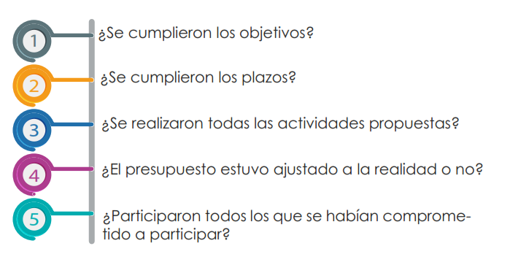

Con estas respuestas se puede establecer:
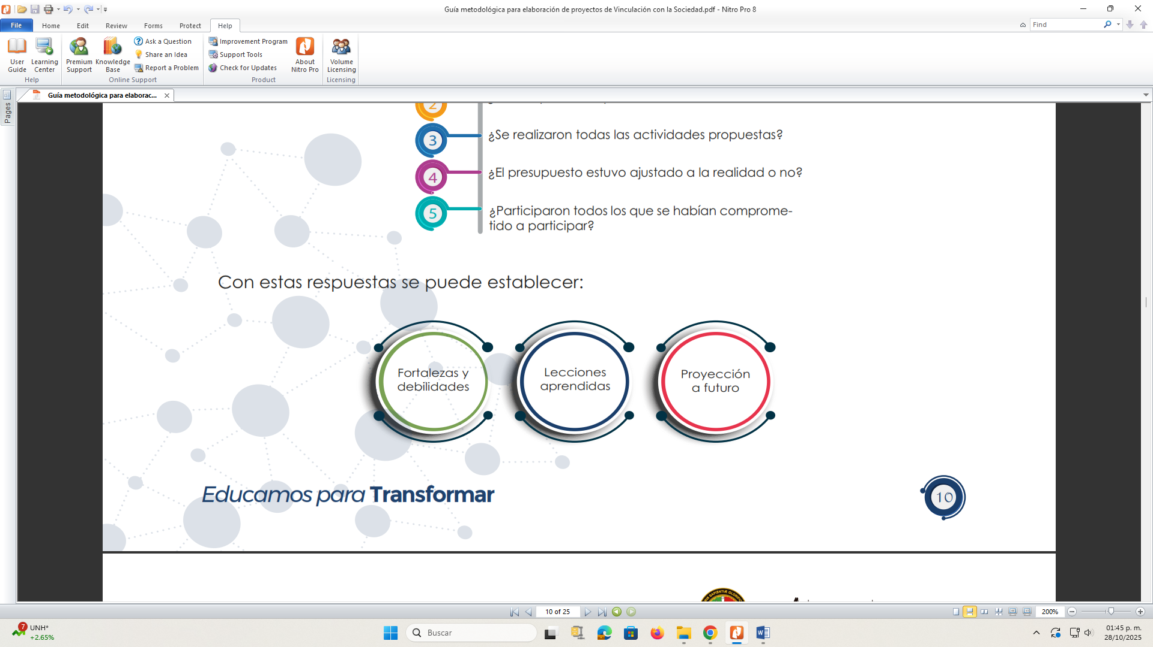

Como se lo mencionó al inicio, para el desarrollo del proyecto se utilizará la metodología de “Marco Lógico”, que básicamente requiere partir del árbol de problemas, convertirlo en árbol de objetivos; y, con esta información, llenar la matriz de marco lógico, como se explica en el punto 3.5.
El Enfoque de Marco Lógico proporciona un análisis estructurado de la situación existente; ayuda a identificar una situación mejorada, definiendo una estrategia para alcanzar la situación futura. La matriz proporciona esencialmente un resumen del proyecto hasta el nivel de actividades. Las actividades se enlistan usando una numeración sistemática, permitiendo establecer el enlace con los componentes o productos que contiene la matriz del Marco Lógico.

Problema/Oportunidad:

La redacción empieza con el análisis del problema central identificado en el árbol de problemas y de sus causas (Figura 2), conforme se han identificado en la menciona- da herramienta. Por lo tanto, se realiza una descripción suficiente y concreta de una problemática de la realidad relacionándola con su contexto socioeconómico, político, ambiental y cultural, con las referencias bibliográficas relevantes, pertinentes y estadísticas de fuentes confiables. La redacción se complementa con el análisis de los efectos que está causando el problema central a resolver. Por ello, la herramienta del Árbol de Problemas es la base para este análisis. La oportunidad se refiere a la demanda actual o potencial de conocimientos/servicios que brindará el proyecto a la UAE.
Esta metodología nos permite el análisis situacional a través del mapear o diagramar el problema. La estructura de un árbol de problemas se entiende así:

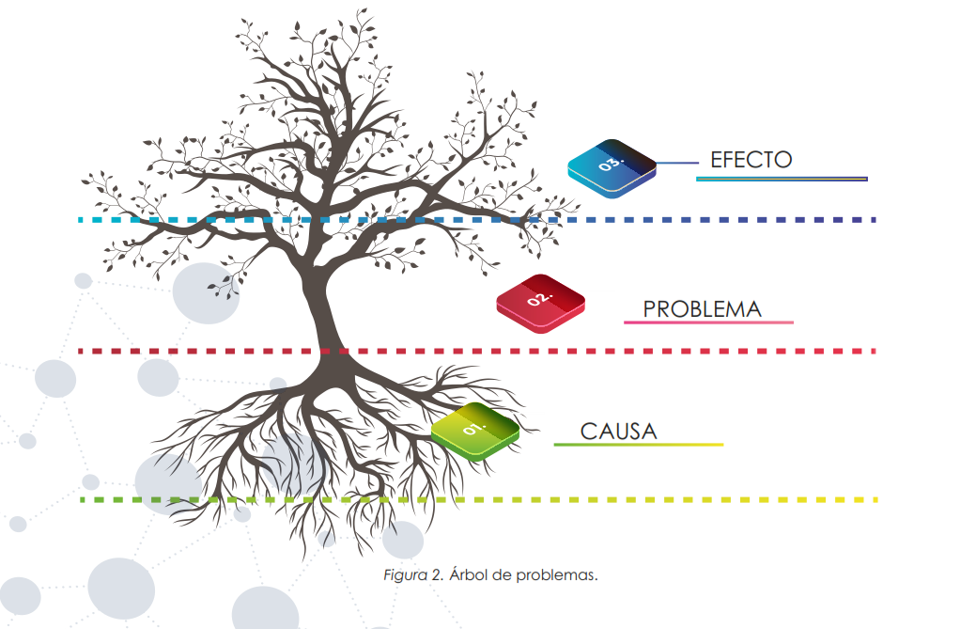
Es una forma de representar el problema logrando de un vistazo entender, qué es lo que está ocurriendo (problema principal), por qué está ocurriendo (causas) y qué es lo que esto está ocasionando (los efectos o consecuencias). El análisis de la problemática requiere de una persona que conozca la metodología y que hará las veces de facilitador del proceso. Existen puntos definidos, deberíamos manejar el mismo esquema, es decir:
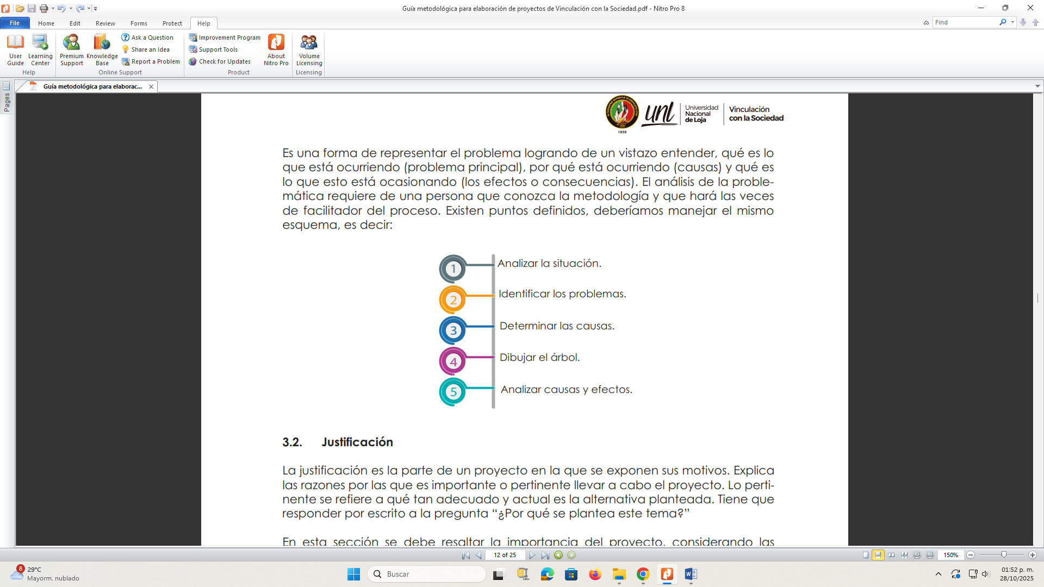

Justificación

La justificación es la parte de un proyecto en la que se exponen sus motivos. Explica las razones por las que es importante o pertinente llevar a cabo el proyecto. Lo pertinente se refiere a qué tan adecuado y actual es la alternativa planteada. Tiene que responder por escrito a la pregunta ¿Por qué se plantea este tema?
En esta sección se debe resaltar la importancia del proyecto, considerando las siguientes premisas:
Exponer el porqué es necesario realizar el proyecto.
Indicar el aporte del proyecto al avance de conocimientos y solución de la problemática.
Describir el beneficio que el grupo objetivo obtendrá con el proyecto (p.ej., demandas de grupos sociales específicos y prioridades institucionales).
Todo debe estar argumentado con referencias bibliográficas relevantes, pertinentes y lo más actuales posibles. Los efectos establecidos en el árbol de objetivos pueden ayudar a la redacción de este punto. Para redactar correctamente una justificación podemos plantearnos las preguntas siguientes:

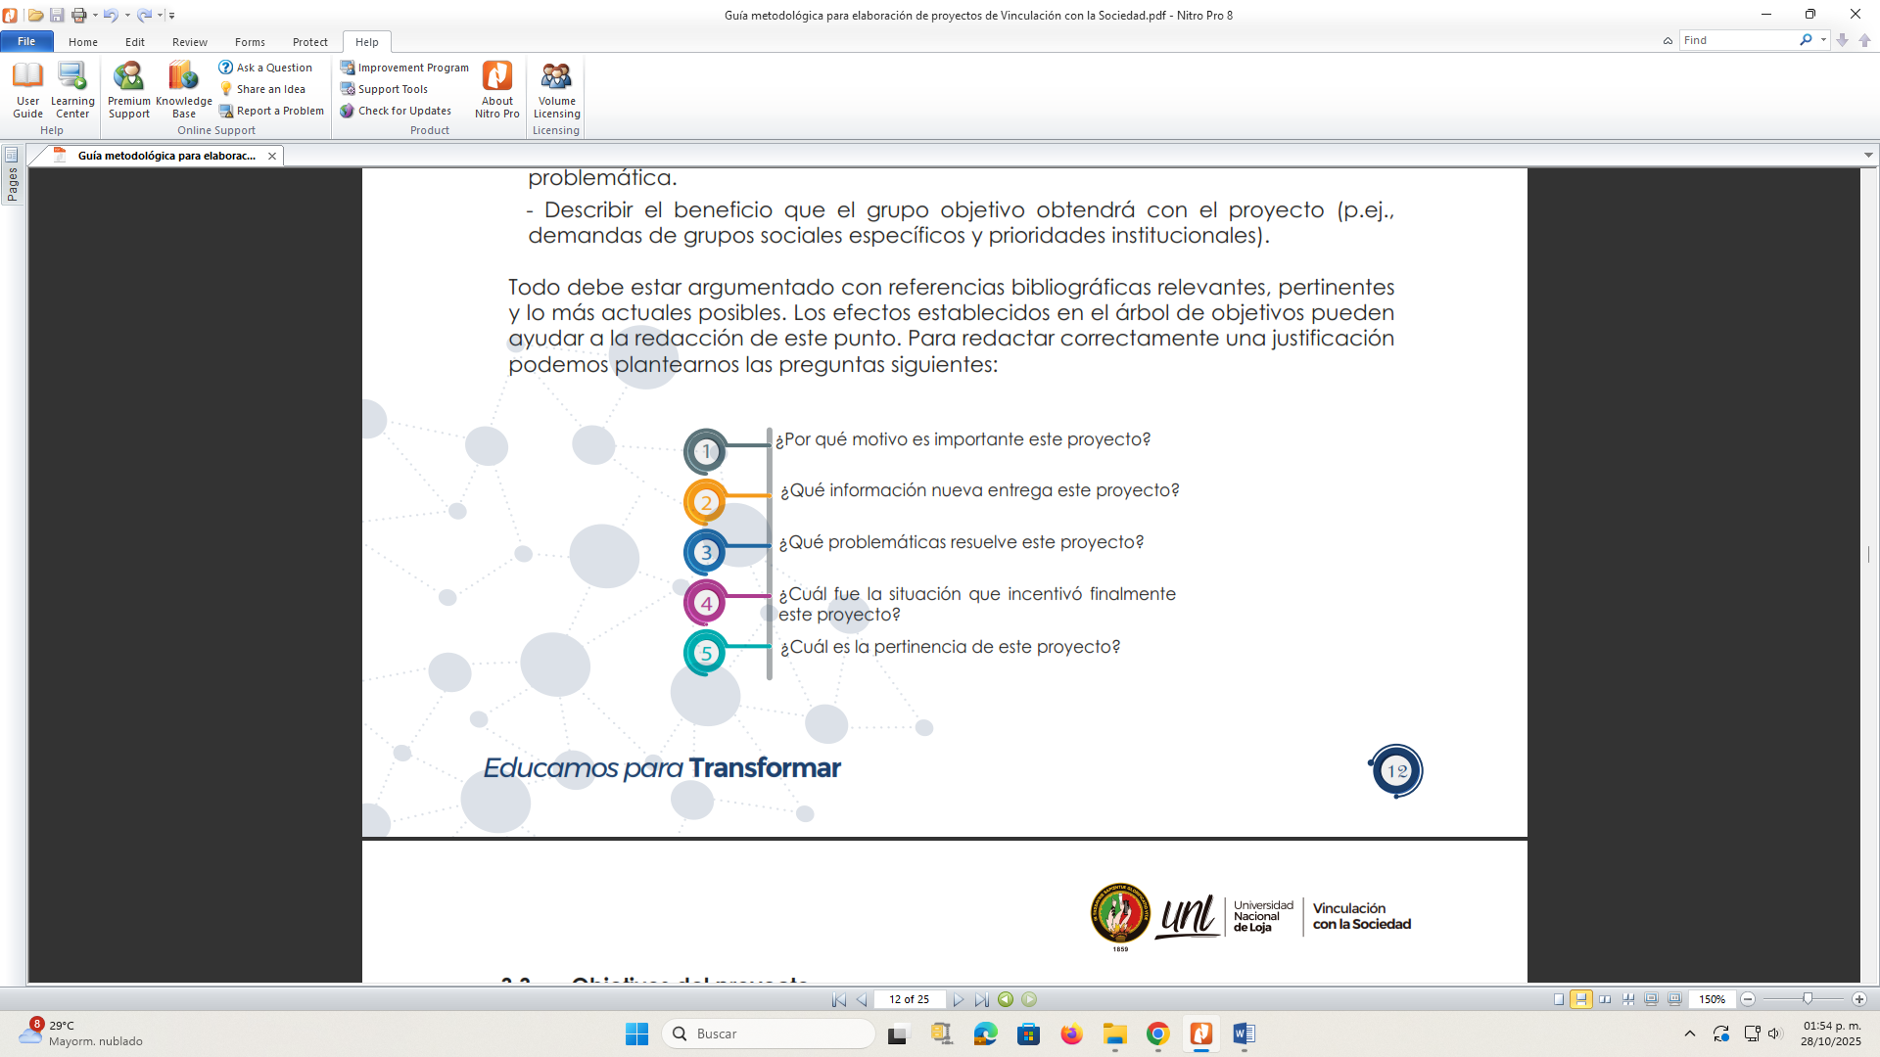

Objetivos del proyecto

Los objetivos son los logros que se quieren conseguir con la ejecución de una acción previamente planificada; constituyen la referencia principal y deben estar en coherencia con las actividades. Es conveniente utilizar verbos activos que permitan su posterior medición. Deben formularse de forma unitaria, es decir, no deben unirse o agregarse, ya que cada uno de ellos puede requerir estrategias diferentes y criterios de evaluación distintos.

Se toma en consideración estos tres puntos:

- Todo objetivo inicia su redacción utilizando un verbo en forma infinitiva, así se precisa el propósito del objetivo con más claridad. Este verbo describe el QUÉ del objetivo, ejemplo: comparar, aplicar, incrementar, reducir, identificar, diseñar, reparar, instalar.
- Para completar el enunciado del objetivo se da respuesta al PARA QUÉ. Es decir, se explica la finalidad del objetivo, su propósito. Por ejemplo: con el fin de, con el propósito de, para.
- Se termina enunciando el CÓMO se logrará el objetivo. Por ejemplo: mediante, a través de, utilizando.
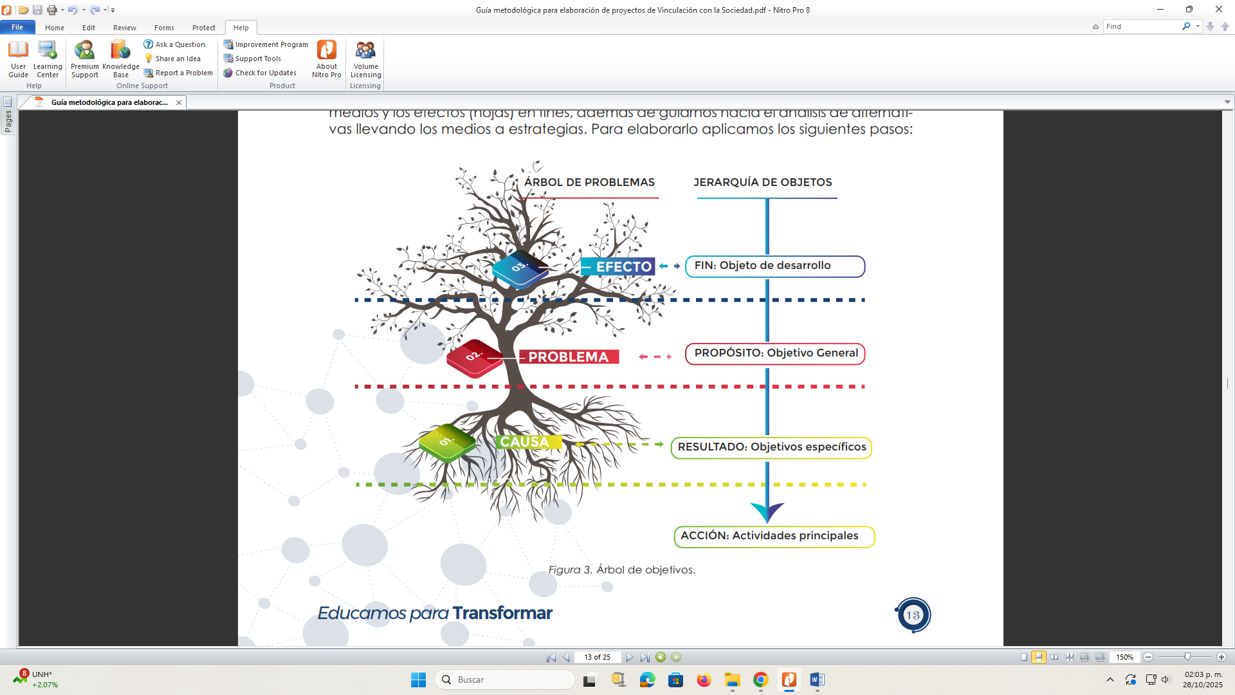

Para establecer los objetivos, partimos del árbol de problemas (causa-efecto) donde lo que haremos es buscar la situación contraria (situación positiva) de lo planteado en la problemática: Esta herramienta nos permite transformar las causas (raíces) en medios y los efectos (hojas) en fines, además de guiarnos hacia el análisis de alternativas llevando los medios a estrategias. Para elaborarlo aplicamos los siguientes pasos:

- De negativo a positivo: Ya hay causas y consecuencias, por lo que vamos a redactarlas en positivo y como algo logrado, para transformar las causas en medios y los efectos en fines. En caso de que los medios y fines obtenidos no sean los apropia- dos o se consideren muy difusos, volvemos a discutir sobre la situación problemática y reconsideramos una modificación al árbol de problemas.

- Verificar y modificar: Una vez realizado el primer paso, pasamos a verificar redundancias, semejanzas o inconsistencias del árbol. Una forma de hacerlo es estableciendo una relación 1 a 1 desde causa a efecto y desde efecto a fin. Por ejemplo: Problema central: Alta delincuencia juvenil en el barrio X.; Objetivo Central: Disminuir la delincuencia juvenil en el barrio X.

- Este mismo análisis: Es el que hacemos para verificar la conversión del árbol de problemas en árbol de objetivos. En la mayoría de los casos, el cambio consiste en usar el antónimo de la palabra que describía el problema, causa o efecto.

- Ajustar: Una vez transformado el árbol de problemas en árbol de objetivos, se analiza una vez más y se pregunta, ¿Le falta algo? ¿Existe algo contradictorio? Si la respuesta es positiva, se ajusta o corrige.

Objetivo General

El Objetivo General es el objetivo central que se identificó en el árbol de objetivos, redactado en infinitivo y planteado de forma breve, concisa y concreta. Explica qué resultado o situación mejorada se espera al finalizar el proyecto. En la matriz de marco lógico, el objetivo general se convierte en el propósito del proyecto. Es el gran resultado que se pretende conseguir y la razón por la que se realiza el proyecto. Está directamente relacionado con los efectos asociados al problema o necesidad. Para su redacción se apoya en el objetivo central y la primera fila de efectos del árbol de objetivos. Ejemplo de planteamiento de un objetivo general:
“incrementar las habilidades de los maestros de las escuelas municipales, para reconocer u orientar adecuadamente a los niños superdotados en el aula”.

Objetivos Específicos

Los objetivos específicos deben ser medibles, concretos y acotados a un solo aspecto del proyecto: Deben plantear resultados factibles y estar enfocados en logros y no en procesos o actividades. Siguiendo la metodología del árbol de objetivos, los objetivos específicos se redactan a partir de las causas primarias identificadas en el árbol de problemas convertidas en positivo en la primera fila el árbol de objetivos. Describen los resultados parciales o componentes que permitirán cumplir con el objetivo general del proyecto. Se recomiendan de 3 a 4 objetivos específicos en concordancia con el objetivo general.
Para su redacción es necesario utilizar verbos en infinitivo, por ejemplo: diseñar, identificar, enumerar, resolver, clasificar, calcular, comprobar, repetir, ordenar, diferenciar, juzgar críticamente, validar, comparar, decidir, reparar, unir, mecanizar, etc. Ejemplo de planteamiento de un objetivo específico:
“Valorar las habilidades iniciales que tienen los maestros de las escuelas municipales, para reconocer u orientar adecuadamente a los niños superdotados en el aula”.

Viabilidad del proyecto, sobre la base de la infraestructura requerida y disponible, capacidad técnico-científica y montos financieros.

En este punto hablamos de conocer si el proyecto es viable: técnica, financiera y logísticamente para lo cual considerar al menos las siguientes premisas:
- Existencia de infraestructura mínima necesaria, de equipos y de laboratorios en la UAE;
- Existencia de capacidad técnico-científica del equipo de ejecución;
- Solvencia financiera con los recursos solicitados, que permitan cumplir satisfactoriamente con los objetivos del proyecto y sus contrapartes.
Cabe resaltar que la UAE principalmente contribuye con su infraestructura, equipa- miento y capacidades técnicas, lo que debe ser valorado en los proyectos. Eventualmente, dependiendo de la situación presupuestaria, se puede comprometer recursos propios para los proyectos; dejando abierta la posibilidad de buscar contrapartes para el desarrollo y ejecución de este.

Matriz de Marco Lógico

Para desarrollar la matriz de Marco Lógico, partimos del árbol de objetivos para esquematizar las acciones a realizar para alcanzar los objetivos. Así la matriz de marco lógico se compone de dos estructuras lógicas y secuenciales: la vertical y la horizontal.
En la lógica vertical resume las diferentes partes del árbol de objetivos estructuradas bajo la lógica de causa efecto, también se lo denomina resumen narrativo y se compone en: fin, propósito, componentes y actividades. Por otro lado, la lógica vertical nos permite monitorear y evaluar el desempeño del proyecto y sus logros de cada una de las partes del resumen narrativo, a través del establecimiento de: indicadores, medios de verificación y supuestos.
Para comenzar a elaborar la matriz de marco lógico seguimos los siguientes pasos:

- Definir el FIN del proyecto. Se extrae de la parte superior del árbol de objetivos e indica el impacto a mediano o largo plazo. También representa la contribución que se alcanza al tener el proyecto culminado y puede estar compuesto por uno o más fines.

- Definir El PROPÓSITO del proyecto. Es el objetivo central del árbol de objetivos y debe ser uno solo. El proyecto se ve culminado una vez que el propósito se consigue al cumplir los componentes.

- Definir los COMPONENTES a través de los medios del árbol de objetivos (son las causas principales del árbol de problemas convertidas en positivo). Se redactan como productos entregables o como resultados conseguidos (pasado participio) debido a que, se consiguen al realizar las actividades. Se recomienda un rango de 3 a 4 componentes.

- Luego, desde el segundo nivel de medios (causas secundarias y terciarias del árbol de problemas convertidas en positivo) definimos las ACTIVIDADES más relevantes para ejecutar los componentes y conseguir el propósito. Se recomienda 3 actividades por componente, no obstante, éstos pueden variar según el alcance y la complejidad del proyecto.

- Verificar la Lógica Vertical de Causa-Efecto, bajo la relación del SI-Entonces, es decir, SI realizamos ciertas actividades ENTONCES obtendremos ciertos resultados.
Ejemplo: SI se subsidian insumos y maquinaria agrícola, ENTONCES la productividad de los agricultores mejora, ENTONCES los agricultores venden más, ENTONCES mejoran los ingresos de los agricultores.
- Definir las Suposiciones Importantes que se requieren en cada nivel.

- Definir Indicadores Objetivamente Verificables (IOVs).

- Definir los Medios de Verificación (MV).

- Elabore el Presupuesto del proyecto a partir del coste de los recursos que utiliza cada actividad.

La tabla 6, resume el orden en la que se debe trabajar la matriz de marco lógico, tomando como insumos el árbol de problemas y el árbol de objetivos.

Tabla 6. Resumen de la matriz marco lógico.

RESUMEN  NARRATIVO | INDICADORES | MEDIOS DE  VERIFICACIÓN | SUPOSICIONES
1 | 7 | 8
2 | 7 | 8 | 6
3 | 7 | 8 | 6
4 | 7 | 8 | 6

5
9

Así la matriz de marco lógico se compone por 4 columnas: resumen narrativo, indicadores, medios de verificación y supuestos. A continuación, se detallan cada una de ellas:

La primera columna hace referencia a la relación vertical o resumen narrativo y sus niveles jerárquicos se describen en la Figura 4.

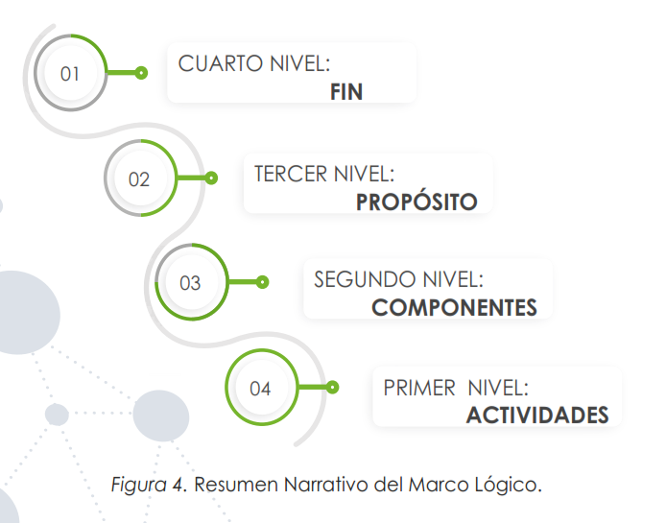

En la segunda columna, definimos la forma de conocer el progreso del proyecto, a través de INDICADORES que permiten medir cada una de las partes del resumen narrativo.
Los indicadores deben ser: Asequibles, medibles, oportunos, relevantes y específicos (revisar criterio AMORE). Además, deben estar redactados en términos de cantidad, calidad y tiempo.
Ejemplo: Acceso a la educación superior de jóvenes bachilleres incrementada en 30% en el 2020.

La tercera columna de la matriz hace referencia a los MEDIOS DE VERIFICACIÓN. Los mismos que permiten medir los indicadores a través de fuentes de información como estadísticas, encuestas, documentos oficiales, informes, etc. Es decir, ¿de dónde se toman los datos para demostrar que eso sucedió? También se debe especificar los siguientes aspectos:

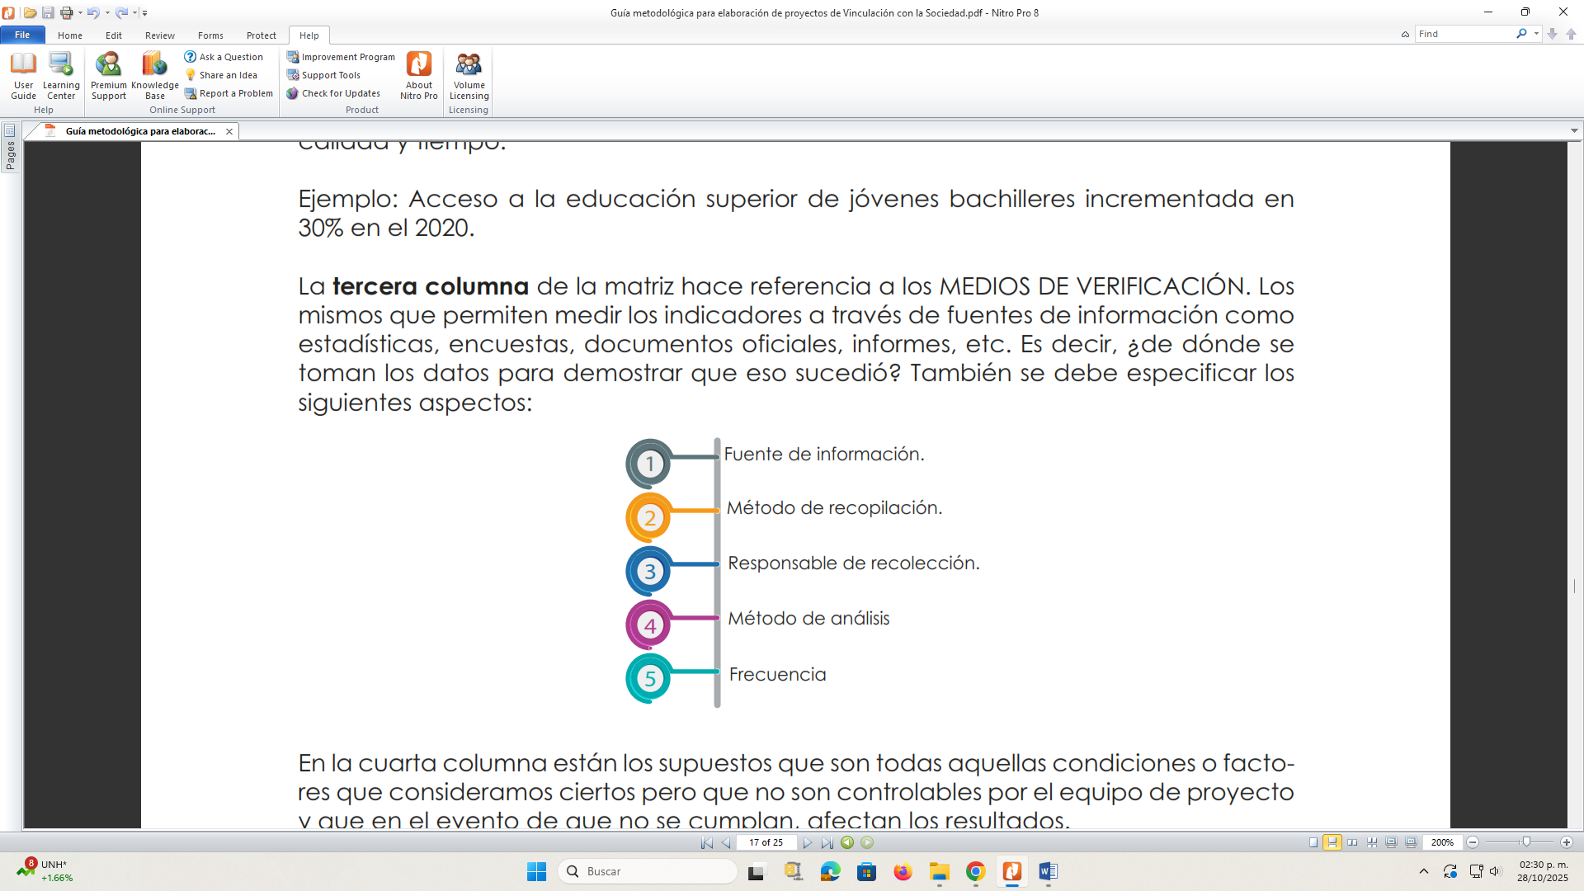

En la cuarta columna están los supuestos que son todas aquellas condiciones o facto- res que consideramos ciertos pero que no son controlables por el equipo de proyecto y que en el evento de que no se cumplan, afectan los resultados.
Cabe, como ejercicio, hacerse la siguiente pregunta: ¿Qué puede salir mal o debe pasar para que el proyecto no se afecte? Todo lo que pueda llevar a que un supuesto no se cumpla, se considera riesgo. Por lo tanto, en este paso procuramos que los supuestos se cumplan, por lo que identificamos todo lo que puede salir mal antes de iniciar un punto del proyecto o durante su ejecución. Con punto nos referimos al elemento del resumen narrativo (fin, propósito, componentes y actividades).
Finalmente validamos la matriz aplicando la lógica vertical que permite demostrar la consistencia en el diseño de proyecto. Con ella, conseguimos analizar los vínculos causales que existe entre cada uno de los niveles de la columna de objetivos. En ella consideramos que el diseño o planificación del proyecto es válido cuando:

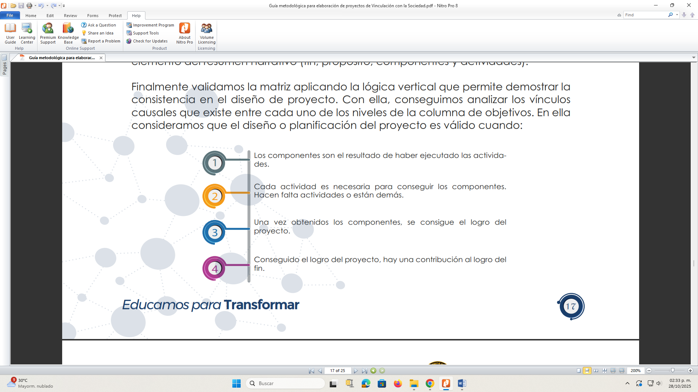

Luego con la lógica horizontal procuramos validar la relación de encadenamiento de los objetivos - indicadores - medios de verificación, así en ese orden

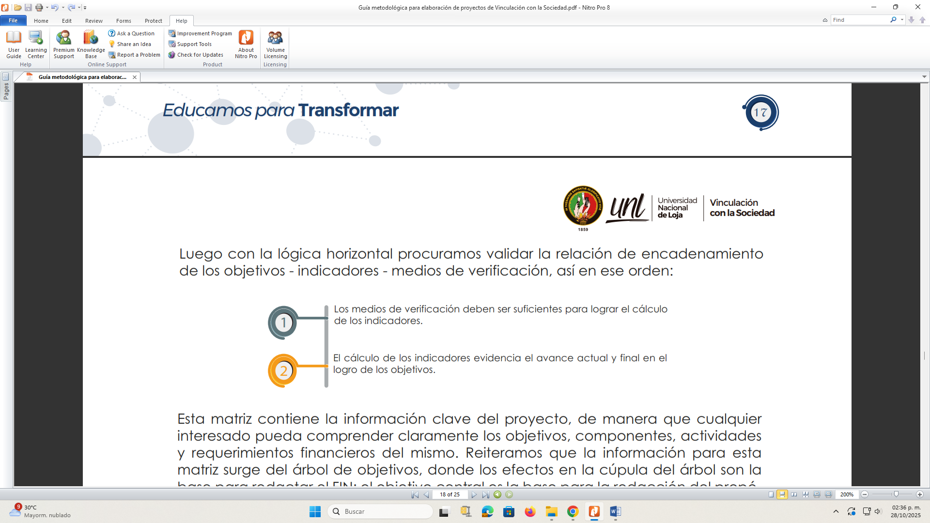

Esta matriz contiene la información clave del proyecto, de manera que cualquier interesado pueda comprender claramente los objetivos, componentes, actividades y requerimientos financieros del mismo. Reiteramos que la información para esta matriz surge del árbol de objetivos, donde los efectos en la cúpula del árbol son la base para redactar el FIN; el objetivo central es la base para la redacción del propósito que es igual al objetivo general; los componentes se redactan en función de las causas primarias; y, las actividades en función de las causas secundarias y terciarias. Con todo esto se desarrolla la siguiente matriz:

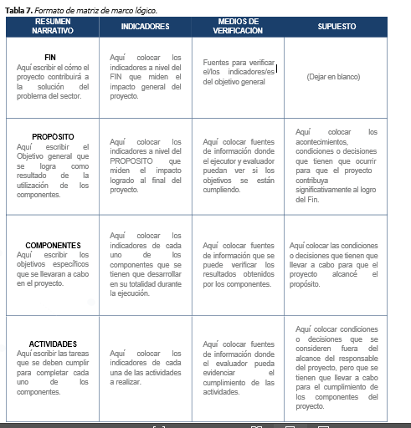

Estrategias de ejecución

La ejecución comprende el desarrollo del proyecto en sí. Para una mayor efectividad se requiere plantear las estrategias de ejecución. Una importante es la comunicación en la que se debe poner énfasis con el fin de tomar decisiones lo más rápido posible en caso de que surjan problemas, esto se puede establecer con un plan de comunicación.
La elaboración de Informes de avance que permitan a todos los involucrados en el proyecto estar enterados sobre las acciones en progreso y aquellas terminadas. Generalmente, "informar" incluye la preparación completa y la presentación de informes sobre las actividades.
Debe establecerse un mecanismo para organizar regularmente (una vez por semana, preferentemente), reuniones para administrar las tareas y el equipo del proyecto, es decir, discutir regularmente el progreso del proyecto y determinar las prioridades para las siguientes semanas. Esto entre las generales.
Considerando que las estrategias trazan el camino para ejecutar las tareas definidas en el marco lógico, además de las señaladas anteriormente, se debe plantear aquellas que tienen que ver con la conformación y organización del equipo, la coordinación de las alianzas o apoyos requeridos, el mecanismo de administración (organigrama, liderazgo, gestión, y funcionamiento del proyecto), y las herramientas metodológicas y la tecnología a utilizarse, entre otras.

Presupuesto Estimado

Se requiere detallar los recursos económicos necesarios para ejecutar el proyecto, por cada actividad. De la matriz de marco lógico se toma la información presupuestaria y se desglosa los requerimientos, conforme a la matriz abajo indicada. En las últimas columnas se calcula el aporte valorado de la UAE y se inserta el aporte de las contrapartes.
Para determinar el presupuesto se debió hacer una lista de los productos o servicios obligatorios que hay que conseguir para alcanzar los objetivos. A continuación, se debe conseguir cotizaciones de los proveedores de los bienes y servicios. Si existe un fondo con un monto determinado o limitado para el proyecto, y el costo inicial del proyecto excede los fondos disponibles, evaluar nuevamente la lista de esenciales o buscar nuevos proveedores, de lo contrario se debe evaluar el proyecto entero para verificar si es posible llevarlo a cabo sin alguno de los rublos esenciales. De todos modos, se reitera que el presupuesto se arma montos conforme las actividades y identificados en la matriz marco lógico.

Tabla 8. Formato de matriz presupuestaria
Componentes/Activi  dades | Unidad | Cantidad | Costo  Unitario | Total  USD | UAE | Aporte  Externo
C1: (en esta fila sólo se copia el nombre del componente y no se
llenan las columnas).
C1. A1.: (a partir de esta fila se va llenando con cada actividad identificada para cada componente con el desglose requerido en
las columnas).
C2: (en esta fila sólo se copia el nombre del componente y no se
llenan las columnas).
C2. A1.: (a partir de esta fila se va llenando con cada actividad identificada para cada componente con el desglose requerido en
las columnas).
Total

Cronograma general y valorado de actividades

En este punto el formulador presentará el cronograma para la ejecución del proyecto.
El cronograma debe contener la lista de actividades o tareas con las fechas previstas de su comienzo y final, es decir se debe establecer una línea del tiempo básica, incluyendo información de la matriz de marco lógico como indicadores, medios de verificación y responsable. Además, se agrega un cronograma valorado en donde el formulador colocará el presupuesto trimestral tanto de la UAE como externo, para llevar a cabo cada componente.

Tabla 9. Formato de cronograma general y valorado.
COMPONENTE/ACTIVIDADES | INDICADOR | MEDIOS DE VERIFICACIÓN | RESPONSABLE | CRONOGRAMA VALORADO
 |  |  |  | T1 |  | T2 |  | T3 |  | T4
 |  |  |  | U N L | E X T E R N O | U N L | E X T E R N O | U N L | E X T E R N O | U N L | E X T E R N O
C1: (en esta fila sólo se copia el nombre del componentey no se llenan las columnas).
C1. A1.: (a partir de esta fila se va llenando con cada actividad identificada para cada componente con el desglose requerido en las columnas).
SUBTOTAL C1: (en esta fila sólo se coloca el subtotal del componente C1).
C2: (en esta fila sólo se copia el nombre del componente y no se llenan las columnas).
C2. A1.: (a partir de esta fila se va llenando con cada actividad identificada para cada componente con el desglose requerido en las columnas).
SUBTOTAL C2: (en esta fila sólo se coloca el subtotal del componente C2).
TOTAL, PROYECTO (en esta fila sólo se coloca el total del proyecto en la parte del cronograma valorado).

Nota: SI existe más actividades en los componentes el formulador deberá añadir las filas que sean necesarias.

IMPACTOS DEL PROYECTO

Tabla 10. Formato de impactos del proyecto.
Social: | Cambios a nivel social, acceso a servicios, vivienda, educación, inclusión, etc.
Científico: | Aportes del proyecto al conocimiento científico
Económico: | Cambios en el nivel económico, ingresos, nivel de producción, etc.
Políticas Públicas: | Nivel de incidencia en las políticas públicas
Ambiental: | Incidencia ambiental, contaminación, deforestación, cambio climático, biodiversidad, etc.
Otros: | Haga clic o pulse aquí para escribir texto.

La ejecución de todo tipo de proyecto siempre tendrá una incidencia en la vida social de los seres humanos, por lo que es necesario hacer una evaluación completa de las consecuencias de cada proyecto antes de ponerlo en práctica. Los impactos generales están alrededor de lo social, lo ambiental y lo económico, para el caso de los proyectos de vinculación con la sociedad de la UAE se incluye un factor de impacto relacionado con lo académico y científico.
Los impactos determinan si el proyecto brinda efectos deseados en los beneficiarios y si estos son atribuibles a la intervención realizada. Puede ser uno o varios impactos y su redacción debe ser muy concreta, pero basada en hechos reales. Un insumo para redactar esta sección son los efectos del árbol de problemas convertidos en medios y fines en el árbol de objetivos.

SEGUIMIENTO Y MONITOREO

En todo proyecto surgen imprevistos, retrasos o ciertas actividades no se ejecutan conforme lo proyectado. Por esta razón es necesario monitorear y evaluar. Al hacerlo, buscamos disminuir la diferencia entre lo real y lo planificado. El monitoreo o seguimiento durante la ejecución permite controlar el avance del proyecto. Aspectos como los costos, los avances físicos y el cumplimiento en los tiempos son objeto de verificación. Así mismo debemos informar a los involucra- dos sobre los resultados del monitoreo a través de informes y tomar las acciones pertinentes para asegurar la continuidad y éxito del proyecto. En el monitoreo debemos identificar en qué medida:

- Se realizan las actividades a tiempo y al menor costo (Eficiencia)

- Se están produciendo los componentes y si se consigue el propósito (Efectividad)

En esta sección se describe el mecanismo de seguimiento y evaluación del proyecto.
El proceso de seguimiento lo realiza el responsable del proyecto y se llevará a cabo una vez que el proyecto esté en ejecución con una periodicidad trimestral, donde se cuantificará el avance en la matriz elaborada por la Coordinación de Vinculación (ANEXO 4), considerando como base la matriz del cronograma de actividades por componente y actividades, agregando cuatro columnas para la cuantificación porcentual por niveles y una columna para observaciones: la primera columna es para Cumplido, en cuyo caso se insertará 100%; la segunda para Cumplido parcialmente, en cuyo caso se insertará el porcentaje de avance logrado a la fecha del reporte; la tercera para No cumplido, en cuyo caso se insertará “0%”; y, la cuarta columna es de observaciones donde pueden indicar novedades de su ejecución. Este reporte de cumplimiento enviado a la Coordinación de Vinculación para su revisión.

La evaluación del proyecto se desarrolla mediante una coparticipación entre el responsable del proyecto y la Coordinación de Vinculación semestralmente tomando en cuenta cuatro columnas En la primera se estima el peso de cada actividad con relación al componente en la siguiente se ponderará el avance cada componente en función de los porcentajes de avance consignados; en la tercera, se estima el peso de cada componente en relación al proyecto; y, en la última columna se incluirá la ponderación final del avance por componente, datos con los que se evidenciará el avance global del proyecto. Esta evaluación tendrá como resultado las acciones correctivas a implementar en el siguiente semestre.

Al cierre del proyecto, el responsable del proyecto elaborará el informe final, que contendrá, además de la ponderación global de cumplimiento del objetivo, las lecciones aprendidas, sus conclusiones y recomendaciones y será remitido a la Coordinación de Vinculación para su revisión y aprobación.

REFERENCIAS BIBLIOGRÁFICAS

En este punto el formulador cita la bibliografía utilizada para el desarrollo del proyecto, puede utilizar normas APA como IEEE. Un ejemplo con cada norma:

Norma APA: Osorio-Delgado, M. A., Henao-Tamayo, L. J., Velásquez-Cock, J. A., Cañas-Gutiérrez, A. I., Restrepo-Múnera, L. M., Gañán-Rojo, P. F., Zuluaga-Gallego, R. O., Ortiz-Trujillo, I C. y Castro-Herazo, C. I. (2017). Aplicaciones biomédicas de biomateriales poliméricos. DYNA, 84(201), 241-252. https://doi.org/10.15446/dyna.- v84n201.60466.

Estilo IEEE: J. Zhang y N. Tansu, Optimar gain and laser characteristics of InGaN quan- tum wells on ternary InGaN substrates, IEEE Photon. J., vol. 5, no. 2,

FIRMAS DE RESPONSABILIDAD

DIRECTOR/ GESTOR DE CARRERA | RESPONSABLE DEL PROYECTO
Pulse aquí para escribir el nombre del director o Gestor de la carrera. | Pulse aquí para escribir el nombre del responsable del proyecto.
DECANO/A DE LA FACULTAD
Pulse aquí para escribir el nombre del Decano/a de la Facultad.

En este punto se debe hacer legalizar el proyecto formula- do por los actores responsables de la elaboración (responsable del proyecto, coordinador de carrera y Decano/a de la Facultad)
para su aprobación.

ANEXOS

ANEXO 1. PARTICIPANTES

En este anexo se debe llenar la matriz con los datos informativos de los docentes y estudiantes participantes en el proyecto.

- Docentes

N | Apellidos | Nombres | Cedula | Género | Discapacidad | Grupos Étnicos | Condición socioeconómica | Carrera | Horas dedicadas al proyecto
1 | Escribir apellidos completos | Escribir nombres completos | Escribir número de cedula | Seleccionar el género | Seleccionar la discapacidad | Seleccionar el grupo étnico | Seleccionar la condición socioeconómica | Seleccionar carrera | Seleccionar las horas dedicadas al proyecto
2 | Escribir apellidos completos | Escribir nombres completos | Escribir número de cedula | Seleccionar el género | Seleccionar la discapacidad | Seleccionar el grupo étnico | Seleccionar la condición socioeconómica | Seleccionar carrera | Seleccionar las horas dedicadas al proyecto

- Estudiantes

N | Apellidos | Nombres | Cedula | Género | Discapacidad | Grupos Étnicos | Condición socioeconómica | Carrera | Horas dedicadas al proyecto
1 | Escribir apellidos completos | Escribir nombres completos | Escribir número de cedula | Seleccionar el género | Seleccionar la discapacidad | Seleccionar el grupo étnico | Seleccionar la condición socioeconómica | Seleccionar carrera | Seleccionar las horas dedicadas al proyecto
2 | Escribir apellidos completos | Escribir nombres completos | Escribir número de cedula | Seleccionar el género | Seleccionar la discapacidad | Seleccionar el grupo étnico | Seleccionar la condición socioeconómica | Seleccionar carrera | Seleccionar las horas dedicadas al proyecto

ANEXO 2. CONVENIO O CARTA DE INTENCIÓN
En caso de que existiese un convenio o carta compromiso de instituciones que inter- vengan en el proyecto, llenar este anexo.

N | Institución | Contacto | Número de teléfono | Correo electrónico | Objeto del convenio relacionado con el proyecto | Compromiso de la institución en relación al proyecto
1
2

ANEXO 3. ÁRBOL DE OBJETIVOS Y ÁRBOL DE PROBLEMAS.
En este anexo el formulador debe presentar el árbol de problemas y árbol de objetivos que utilizo para el desarrollo del proyecto.

ANEXO 4. MATRIZ DE SEGUIMIENTO Y MONITOREO.
El responsable del proyecto junto con la coordinación de vinculación utilizara este anexo para el seguimiento y monitoreo del proyecto únicamente cuando se encuentre en ejecución.
MATRIZ DE SEGUIMIENTO Y MONITOREO
1. Información General
Nombre del Programa: |  |  |  |  |  | Nombre del Proyecto:
Facultad: |  |  |  |  |  | Carrera: |  |  |  |  | Código:
Nombre del responsable  del proyecto: |  |  |  |  |  | Alcance Territorial:
Fecha Inicio: |  |  |  |  |  | Fecha Fin:
Beneficiarios: |  |  |  |  |  | Convenio:
Dominio Académico: |  |  |  |  |  | Línea de Investigación:
2. Actividades realizadas según cronograma  Componentes / Fecha Fecha  Actividades de Final Inicio |  |  | Indicador/Meta | Medio de Verificación | Cumplido | % Avance  Parcial No cumplido |  | Observaciones | Peso por actividad | Departamento de Vinculación  Ponderación  del avance Peso por Ponderación  del proyecto resultado Final
C1. |  |  |  |  |  |  |  |  | C1.
C1. A1. |  |  |  |  |  |  |  |  | %C1. A1.
C1. A2. |  |  |  |  |  |  |  |  | %C1. A2.
C1. A3. |  |  |  |  |  |  |  |  | %C1. A3.
C2. |  |  |  |  |  |  |  |  | C2.
C2. A1. |  |  |  |  |  |  |  |  | %C2. A1.
C2. A2. |  |  |  |  |  |  |  |  | %C2. A2.
C2. A3. |  |  |  |  |  |  |  |  | %C2. A3.
C3. |  |  |  |  |  |  |  |  | C3.
C3. A1. |  |  |  |  |  |  |  |  | %C3. A1.
C3. A2. |  |  |  |  |  |  |  |  | %C3. A2.
C3. A3. |  |  |  |  |  |  |  |  | %C3. A3.

